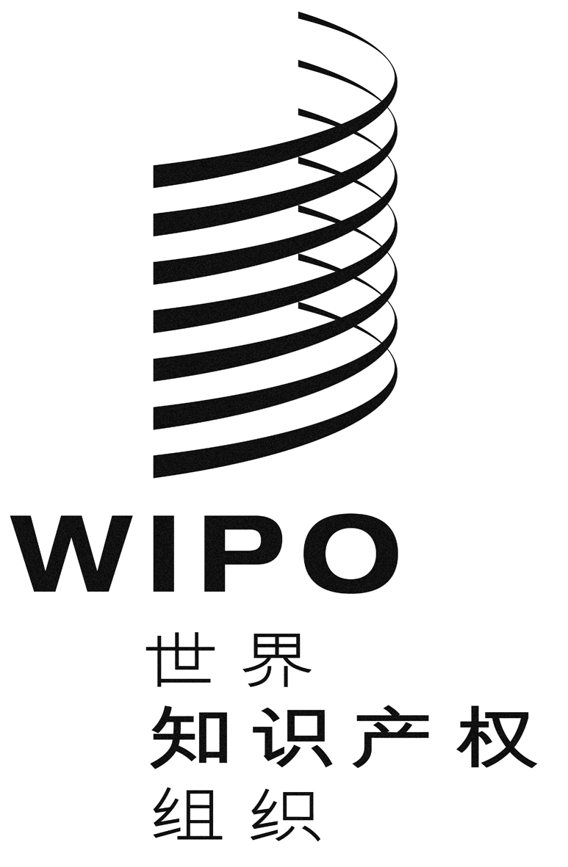
C

WIPO/GRTKF/IC/18/INF/2
原文：英文
日期：2011年4月18日
知识产权与遗传资源、传统知识和
民间文学艺术政府间委员会
第十八届会议
2011年5月9日至13日，日内瓦
文件提要
秘书处编拟的文件
一、第十八届会议工作文件
  - 以下内容系截至2011年4月14日为知识产权与遗传资源、传统知识和民间文学艺术政府间委员会（“委员会”）第十八届会议编拟或拟编拟的文件提要。其中的每份文件以及任何补充文件一旦完成，将会尽快发布在http://www.wipo.int/tk网站上。
WIPO/GRTKF/IC/18/1 Prov.2：第十八届会议议程草案
  - 本文件载有由委员会处理的拟议的议程项目，文件将提交委员会以期通过。
WIPO/GRTKF/IC/18/2：认可若干组织与会
  - 本文件介绍了向委员会申请被认可以临时观察员身份参与委员会今后会议的各组织的名称、联系方式以及宗旨和目标。
WIPO/GRTKF/IC/18/2 Add.：认可若干组织与会
  - 本文件载有一个向委员会申请被认可以临时观察员身份参与委员会今后会议的组织的名称。文件还载有该组织的联系方式以及宗旨和目标。
WIPO/GRTKF/IC/18/3：土著和当地社区的参与：自愿捐助基金
  - WIPO大会建立了一项“WIPO经认可的土著和当地社区自愿捐助基金”。这一决定是根据文件WO/GA/32/6作出的，已由WIPO大会于2010年9月修正，文件阐述了基金的目标和运作方式。本文件提及了自愿基金咨询委员会的任命，并提供了有关秘书处启动的筹资活动的信息。有关收到的捐助和受益人细节的信息说明，已作为文件WIPO/GRTKF/IC/18/INF/4一并印发。
WIPO/GRTKF/IC/18/4 Rev.：保护传统文化表现形式：条款草案
  - 在委员会第十七届会议(IGC 17)上，“委员会注意到由委员会设立的不限成员名额的非正式起草小组，根据WIPO/GRTKF/IC/17/9编拟的并在本届会议上修正的关于传统文化表现形式的条款草案的案文，……[并]要求将该案文作为工作文件提交委员会下届会议”。
WIPO/GRTKF/IC/18/5：保护传统知识：经修订的目标与原则
  - 在IGC 17上，秘书处被要求“编制文件WIPO/GRTKF/IC/17/5的另一稿草案，以反映[IGC 17]上发表的意见和提出的提案，并指明意见和提案的提出者；该另一稿草案应向[IWG 2]提供。还请秘书处修改该文件的结构，以便更接近于[……]委员会关于传统文化表现形式的文件的结构；并在文件WIPO/GRTKF/IC/17/5的另一稿草案中汇报这一结构的修改情况”。本文件为工作文件WIPO/GRTKF/IC/1/5的修订稿，反映了IGC 17上所做的结构修改、提出的修正和发表的意见。
WIPO/GRTKF/IC/18/6：第二届闭会期间工作组会议简要报告
  - 在委员会第十六届会议(IGC 16)上，委员会责成工作组“……提供法律和技术咨询及分析意见，包括酌情提出各种选项和方案，供IGC审议……[并] 向IGC汇报其工作成果，并就IGC的讨论问题提出建议和案文”。本文件系向IGC汇报IWG 2工作成果的报告，内容涉及传统知识。
WIPO/GRTKF/IC/18/7：第二届闭会期间工作组会议上编拟的关于保护传统知识的条款草案
  - 在IGC 16上，委员会责成工作组“……提供法律和技术咨询及分析意见，包括酌情提出各种选项和方案，供IGC审议……[并]向IGC汇报其工作成果，并就IGC的讨论问题提出建议和案文”。本文件载有IWG 2编拟的关于保护传统知识的条款草案。
WIPO/GRTKF/IC/18/8：第三届闭会期间工作组会议简要报告
  - 在IGC 16上，委员会责成工作组“……提供法律和技术咨询及分析意见，包括酌情提出各种选项和方案，供IGC审议……[并]向IGC汇报其工作成果，并就IGC的讨论问题提出建议和案文”。本文件系向IGC汇报IWG 3工作成果的报告，内容涉及遗传资源。
WIPO/GRTKF/IC/18/9：第三届闭会期间工作组会议上编拟的涉及知识产权与遗传资源的目标与原则草案
  - 在IGC 17上，委员会请IWG 3“兼顾上述所有文件和关于这些文件的上述意见，编拟一份关于知识产权与遗传资源的目标与原则的案文草案，以及一份委员会在知识产权与遗传资源领域开展的未来工作的选项清单；其中应尽可能包括落成文字的建议，然后将该案文和清单草案连同任何文字建议提交委员会下届会议。”本文件载有IWG 3编拟的涉及知识产权与遗传资源的目标与原则草案。
WIPO/GRTKF/IC/18/10：知识产权与遗传资源选项：第三届闭会期间工作组会议讨论总结
  - 在IGC 17上，委员会请IWG 3“兼顾上述所有文件和关于这些文件的上述意见，编拟一份关于知识产权与遗传资源的目标与原则的案文草案，以及一份委员会在知识产权与遗传资源领域开展的未来工作的选项清单；其中应尽可能包括落成文字的建议，然后将该案文和清单草案连同任何文字建议提交委员会下届会议。”本文件载有IWG 3上进行的关于知识产权与遗传资源选项的讨论总结。
二、第十八届会议的信息文件
WIPO/GRTKF/IC/18/INF/1 Prov.：与会人员名单
  - 第十八届会议上将印发一份与会人员名单草案。
WIPO/GRTKF/IC/18/INF/2：文件提要
  - 即本文件，编拟的目的在于为委员会本届会议的文件提供一份非正式指南。
WIPO/GRTKF/IC/18/INF/3：第十八届会议日程安排草案
  - 根据委员会在第十届会议上的要求，本文件说明了建议的工作安排，确定了每一议程项目的可能的时间安排。本项日程安排草案仅为指示性的，委员会的实际工作安排将由主席及其成员根据《议事规则》决定。
WIPO/GRTKF/IC/18/INF/4：经认可的土著和当地社区自愿基金：关于捐助和支助申请的信息说明
  - 本文件说明了要求向委员会报告的关于经认可的土著和当地社区自愿基金运作的信息。文件WO/GA/32/6附件所规定的规则，已在大会第三十二届会议上获得批准，并随后由WIPO大会于2010年9月予以修正。具体而言，文件提供了有关已收到或保证提供捐助的信息以及向经认可的土著和当地社区代表提供实际支助的情况。
WIPO/GRTKF/IC/18/INF/5：土著和当地社区专家小组通知
  - 根据委员会在其第七届会议上作出的一项决议，在委员会每届会议开始时举行由一名土著社区成员主持的专家小组会议。在以往举行的十届委员会会议开始时均举行了专家小组会议。在每次会议上，土著和当地社区的代表都在报告中介绍了其社区在传统文化表现形式、传统知识和遗传资源方面的经验。在WIPO网站的下述网址提供了这些报告：http://www.wipo.int/tk/en/ngoparticipation/ind_loc_com/index.html。本文件说明了专家小组在第十八届会议上拟议的实际安排。
WIPO/GRTKF/IC/18/INF/6：经认可的土著和当地社区自愿基金：总干事根据咨询委员会通过的建议作出的决定
  - 本通知将向委员会通报总干事拟在委员会第十八届会议上根据经认可的土著和当地社区自愿基金咨询委员会的建议作出的资助决定。
WIPO/GRTKF/IC/18/INF/7：知识产权与传统文化表现形式重要词语汇编
  - 在IGC 17上，委员会决定，秘书处应当“按第一届闭会期间工作组(IWG 1)会议简要报告(WIPO/GRTKF/IC/17/8)中提出的建议，为委员会下届会议编制并提供关于知识产权与传统文化表现形式的词语汇编作为工作文件。”
WIPO/GRTKF/IC/18/INF/8：知识产权与传统知识重要词语汇编
  - 在IGC 17上，委员会决定，秘书处应当“按第一届闭会期间工作组会议简要报告(WIPO/GRTKF/IC/17/8)中提出的建议，为第二届闭会期间工作组会议编制并提供关于知识产权与传统知识的词语汇编作为工作文件。”IWG 2“注意到‘知识产权与传统知识重要词语汇编’(WIPO/GRTKF/IWG/2/INF/2)，并请求将其转为IGC下届会议的一份信息文件。”
WIPO/GRTKF/IC/18/INF/9：知识产权与遗传资源重要词语汇编
  - 在IGC 17上，委员会请秘书处“向2011年2月28日至3月4日举行的第三届闭会期间工作组会议(IWG 3)提供下列文件：[……]WIPO/GRTKF/IC/17/INF/13[……]。”载有词语汇编的文件WIPO/GRTKF/IC/17/INF/13已作为文件WIPO/GRTKF/IWG/3/13提交给IWG 3。IWG 3“注意到‘知识产权与遗传资源重要词语汇编’(WIPO/GRTKF/IWG/3/13)，并达成谅解，该文件将作为委员会下届会议的信息文件再次印发。”
WIPO/GRTKF/IC/18/INF/10：主席关于就传统文化表现形式条款草案举行的非正式磋商的说明
  - 在IGC 17上，委员会请主席Philip Owade大使在委员会下届会议召开之前，与所有代表团进行非正式磋商，尽量编拟传统文化表现形式条款的另一稿草案(“主席的案文”)，供委员会在下届会议上审议。由于委员会希望这些磋商不举行任何实际会议，而且不能作为“谈判”，WIPO秘书处在其维基平台上开设了一个电子论坛，帮助主席进行磋商。本文件载有主席关于上述磋商的说明。
三、其他文件
WIPO/GRTKF/IC/17/7：澳大利亚、加拿大、新西兰、挪威和美利坚合众国提交的文件
  - 在IGC 16上，委员会请与会者“于2010年7月31日前，就文件WIPO/GRTKF/IC/16/7提交书面意见，并请秘书处将这些意见汇编在一份资料文件中，然后将文件WIPO/GRTKF/IC/16/7作为委员会下届会议的工作文件印发。”本文件系重新印发文件WIPO/GRTKF/IC/16/7。关于该文件的意见汇编，将作为委员会单独的一份信息文件WIPO/GRTKF/IC/17/INF/10印发。
WIPO/GRTKF/IC/17/10：非洲集团关于遗传资源和未来工作的提案
  - 在IGC 17上，安哥拉代表团代表非洲集团提交了这份有关遗传资源的工作文件。
WIPO/GRTKF/IC/17/11：澳大利亚、加拿大、日本、挪威、新西兰和
美利坚合众国提交的文件
  - 在IGC 17上，澳大利亚、加拿大、日本、挪威、新西兰和美利坚合众国各代表团提交了这份有关遗传资源的工作文件。
WIPO/GRTKF/IC/17/INF/8：关于知识产权制度中“公有领域”这一用语特别涉及传统知识和传统文化表现形式/民间文艺表现形式保护时的含义的说明
  - 在IGC 16上，委员会请秘书处为IGC 17编制并提供“……一份知识产权制度中特别涉及传统知识和传统文化表现形式保护方面的用语‘公有领域’的含义的技术信息文件”。
WIPO/GRTKF/IC/17/INF/9：关于传统知识可能采用的各种不同体现形式的清单和简要技术性解释
  - 在IGC 16上，委员会请秘书处为委员会第十七届会议编制并作为资料文件提供“一份介绍传统知识各种不同体现形式(例如：‘编纂/未编纂’、‘公开/未公开”)的清单和简要技术性解释”。
WIPO/GRTKF/IC/17/INF/10：就澳大利亚、加拿大、新西兰、挪威和美利坚合众国提交的文件发表的意见
  - 在IGC 16上，委员会请IGC与会者“于2010年7月31日前，就文件WIPO/GRTKF/IC/16/7提交书面意见，并请秘书处将这些意见汇编在一份资料文件中，然后将文件WIPO/GRTKF/IC/16/7作为委员会下届会议的工作文件印发”。
WIPO/GRTKF/IC/11/10：在专利申请中声明遗传资源和传统知识的来源：瑞士的提案
  - 本文件为瑞士提出的一项提案的案文。
WIPO/GRTKF/IC/11/11：日本对关于专利制度与遗传资源的文件WIPO/GRTKF/IC/9/13的补充说明
  - 本文件为日本对关于专利制度与遗传资源的文件WIPO/GRTKF/IC/9/13的补充说明。
WIPO/GRTKF/IC/9/13：专利制度与遗传资源
  - 在IGC 9上，日本代表团提交了一份有关遗传资源的工作文件。
WIPO/GRTKF/IC/8/11：在专利申请中公开遗传资源和相关传统知识的来源：欧洲共同体及其成员国提交的文件
  - 本文件为欧洲共同体及其成员国代表在IGC 8上提交的一份提案的案文。
WIPO/GRTKF/IC/9/INF/4：保护传统文化表现形式/民间文艺表现形式：更新的政策选项和法律机制提纲草案
  - 在IGC 9上，委员会委托编制并更新一份保护传统文化表现形式的政策选项和法律机制提纲。本文件系委员会要求的一份经修订的草案。文件提供了为实施在文件WIPO/GRTKF/IC/9/4(现为文件WIPO/GRTKF/IC/17/4)中制定的各项目标与原则草案，国家和地区法律制度所采用的政策选项和法律机制的信息。一份有关政策选项和法律机制的提纲可作为一种信息资源，有助于为实现政策目标和实施文件WIPO/GRTKF/ IC/9/4(现为文件WIPO/GRTKF/IC/18/4 rev.)提出供审议的各项原则，选择适宜的机制。
WIPO/GRTKF/IC/9/INF/5：保护传统知识：更新的政策选项和法律机制提纲草案
  - 在IGC 9上，委员会委托编制并更新一份保护传统知识(TK)的政策选项和法律机制提纲。本文件系委员会要求的一份经修订的草案。文件提供了为实现文件WIPO/GRTKF/IC/9/5(现为文件WIPO/GRTKF/IC/17/5)制订的各项目标与原则草案，国家和地区法律制度所采用的政策选项和法律机制的相关信息。一份有关政策选项和法律机制的提纲可作为一种信息资源，有助于为实现政策目标和实施文件WIPO/GRTKF/ IC/9/5(现为文件WIPO/GRTKF/IC/18/5)提出供审议的各项原则，选择适宜的机制。
WIPO/GRTKF/IC/13/4(B) Rev.：保护传统文化表现形式：差距分析草案
  - 本文件包括保护传统文化表现形式的差距分析草案，为委员会编拟的文件还同时包括经修订的保护传统文化表现形式的目标与原则草案以及一份议定的关于保护传统文化表现形式的问题清单。
WIPO/GRTKF/IC/13/5(B) Rev.：保护传统知识：差距分析草案
  - 本文件包括保护传统知识的差距分析草案，为委员会编拟的文件还包括经修订的保护传统知识的目标与原则草案以及一份议定的关于保护传统知识问题的清单。

[文件完]

